Экологический проект
«Огород на подоконнике»
(младший дошкольный возраст)
Актуальность: Дети младшего возраста находятся на начальном этапе познания мира, еще в недостаточной степени имеют представления о растениях, о том, где они растут, о необходимых условиях их роста. Исследовательская, поисковая активность – естественное состояние ребенка, он настроен на познание мира.
Тема проекта выбрана с учетом возрастных особенностей детей данного возраста, периода пребывания воспитанников в ДОУ и объема информации, которая может быть ими воспринята. Проект ориентирован на приобретение детьми опыта исследовательской деятельности, осознание детьми своих интересов, формирование умений их реализовывать, приобретение и применение детьми новых знаний.

Цель проекта: формирование экологической культуры у детей и их родителей, создание условий для познавательного развития детей.

Задачи проекта:
Взаимодействие с детьми
1.Развивать познавательно-исследовательскую деятельность детей через:
- Продуктивное использование различных материалов;
- Наблюдения за ростом растений;
- Беседы о значении овощей в жизни человека;
- Опытно-экспериментальную деятельность
2.Воспитывать бережное отношение к растениям.
3. Формировать коммуникативные навыки.
4. Вызвать заботливое отношение к родным (выращивать лук для совместного использования его в семье)
Взаимодействие с родителями
1.Заинтересовать родителей в совместной деятельности: воспитатель-родитель-ребенок на подготовительном этапе. (Принести лук для посадки, приобрести землю, емкости для посадки)
2.Выполнять совместные задания по проекту. (Приготовить с ребенком что-нибудь из выращенного лука)
Для педагога
1.Овладеть методом проектов как технологией и как деятельностью по самоорганизации профессионального пространства.
2.Выстроить стратегию руководства проектом во взаимодействии с родителями, детьми.
3.Сформировать РППС для проекта.
4.Реализовать проект в образовательной деятельности с детьми

Вид проекта: познавательно - исследовательский.

Время реализации проекта: февраль – март 2021 года

Участники проекта: воспитатели, дети третьего и четвертого года группы АНТОШКА, родители воспитанников

Предполагаемый результат:

Для детей: Расширение знаний о строении растений и роли овощей в жизни человека; формирование первоначальных навыков бережного отношения к растительному миру; развитие наблюдательности; активизация словарного запаса; накопление эмоционального позитивного опыта общения с природой; самоутверждение личности ребенка.
Для родителей: повышение компетентности по данной теме, избрание нужных ориентиров в воспитании, укрепление детско-родительских отношений, самореализация.
Для педагога: повышение профессионализма, внедрение новых методов в работе с детьми и родителями, самореализация, накопление методического материала

Формы реализации проекта:

Формы работы с детьми:
Наблюдения, эксперименты, организованная деятельность, беседы с рассматриванием картинок, чтение художественной литературы, отгадывание загадок, продуктивная деятельность.

Формы работы с родителями:
Индивидуальные беседы, рекомендации, наглядные информационные материалы, отчет в группе в соцсетях ВК.

Оборудование и материалы для посадки: грунт для рассады, совочки, лейки, репчатый лук. (И согласно конспектам ООД)

Этапы реализации проекта:

I этап –установочный
- Определение цели, задач проекта, сроков реализации, предполагаемого результата.

II этап – подготовительный
- Подбор методической, научно-популярной и художественной литературы, иллюстративного и дидактического материала по данной теме, оборудования для проведения экспериментальной работы.
- Составление плана проекта, сопутствующих конспектов ООД
- Определение времени в режиме для группы для реализации проекта.
- Оформление родительского уголка, размещение рекомендаций родителям по работе с детьми по проекту.

Дата | Мероприятия
4 неделя февраля | Ознакомление с окружающим миром Рассматривание иллюстраций, картинок, муляжей овощей и фруктов, уточнение формы, цвета.
4 неделя февраля | Рассматривание лука репчатого. Ознакомление с его вкусовыми качествами.
4 неделя февраля | Посадка лука в землю в индивидуальные горшки на каждого ребенка. (С каждым индивидуально)
4 неделя февраля | Посадка лука 3 способами  (1. Традиционно в землю, 2. в воду,  3. в темное место.
Февраль – март | Наблюдения за ростом корневой системы лука в воде  Наблюдение за ростом лука, посаженного разными способами
3 неделя марта | НОД « Лук» (ОО «Худ-эст. разв» Лепка)  НОД « Лук» (ОО «Худ-эст. разв» Рисование)
Февраль - март | Беседы с детьми о пользе лука и способах приготовления.
2 неделя марта | ОО «ОХЛиФ» (Чтение худ.-лит)  С.В. Михалкова «Овощи»,  В.Коркина «Что растет у нас на грядке?».
По мере роста лука | Добавление лука (перьев в первое блюдо)
3-4 неделя марта | «Угостим свою семью» - выдача проросших луковиц домой для дальнейшего использования его с семьей.  Беседа с родителями о работе детей в данном проекте, о значимости этого познавательного процесса и его продукте. Рецепты детских блюд с луком
постоянно | Полив и уход за комнатными растениями. Беседа о необходимости полива.
4 неделя марта | Беседа-обобщение (презентация) «Огород на подоконнике»
4 неделя марта | Оформление фотоальбома «Огород на подоконнике».

IV этап – обобщающий
- Презентация проекта.
- Фотовыставка
- Фотоотчет для родителей в группе в ВК
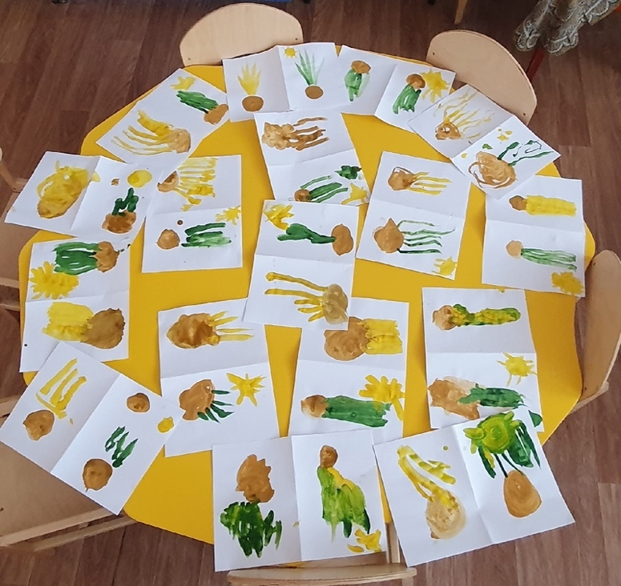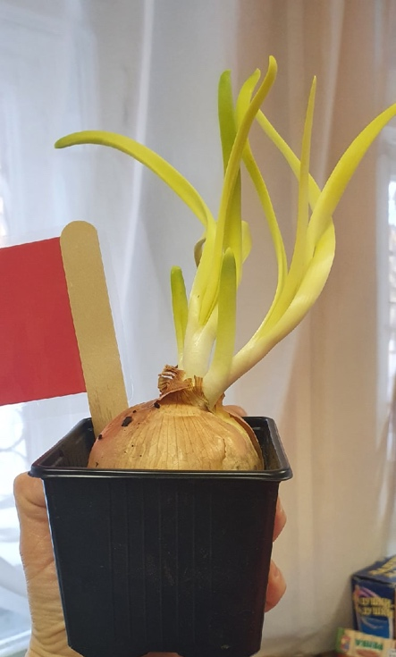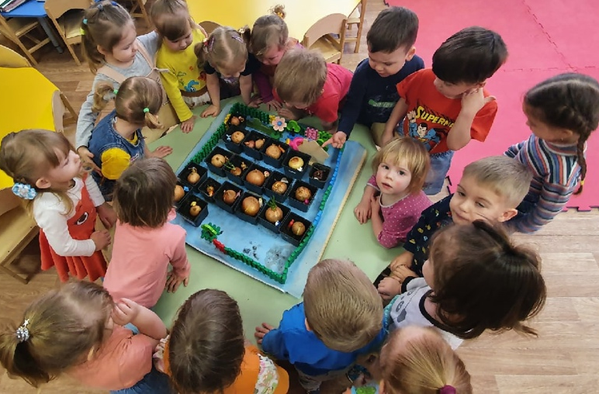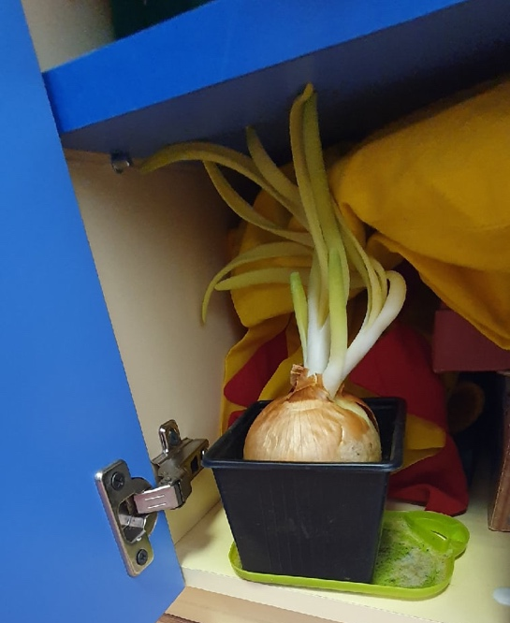

Литература:
- ООП МДОУ № 59.
- Авторская программа «От рождения до школы» под редакцией Н.Е. Вераксы.
- С. Н. Николаева «Воспитание экологической культуры в дошкольном детстве». Москва «Просвещение» 2005 г.
- Интернет ресурсы.

